Игры на развитие мелкой моторики с предметами домашнего обихода.
У большинства современных детей отмечается общее моторное отставание. Еще 20 лет назад родителям, а вместе с ними и детям, приходилось больше делать руками: перебирать крупу, стирать белье, вязать, вышивать. Сейчас же на каждое занятие есть по машине. Следствие слабого развития общей моторики, и в частности - руки, общая неготовность большинства современных детей к письму или проблем с речевым развитием.
Достоинством приведенных ниже игр на развитие мелкой моторики у детей является то, что для их проведения не требуются какие-то специальных игрушки, пособия и т. п. В играх используются подручные материалы, которые есть в любом доме: прищепки, пуговицы, бусинки, крупа и т. д.
1. «Игры с крупами». Насыпьте в кастрюлю 1 кг гороха или фасоли. Предложите ребенку спрятать руки, погрузив их глубоко в крупу, сжать в кулаки и пошевелить пальцами. Ребенок запускает руки в крупу и изображает, как месят тесто, приговаривая:
Месим, месим тесто,
Есть в печи место.
Будут-будут из печи
Булочки и калачи.
Вариант игры: Спрячьте в крупу игрушку и предложите ребенку найти ее.
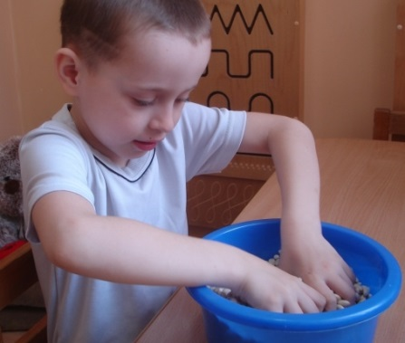
Насыпьте в кружку сухой горох. Ребенок на каждый ударный слог перекладывает горошины по одной в другую кружку. Сначала одной рукой, затем двумя руками одновременно, попеременно большим и средним пальцами, большим и безымянным, большим и мизинцем. Четверостишия подбираются любые.
Насыпьте горох на блюдце. Ребенок большим и указательным пальцами берет горошину и удерживает ее остальными пальцами (как при сборе ягод, потом берет следующую горошину, потом еще и еще - так набирает целую горсть. Можно делать это одной или двумя руками.
Вариант игры: Ребенок опускает кисти рук в сосуд, заполненный каким-либо однородным наполнителем (вода, песок, различные крупы). 5 - 10 минут как бы перемешивает содержимое. Затем ему предлагается сосуд с другой фактурой наполнителя. После нескольких проб ребенок с закрытыми глазами опускает руку в предложенный сосуд и старается отгадать его содержимое, не ощупывая пальцами его отдельные элементы.
2. "Резиночка". Для этого упражнения можно использовать резинку для волос диаметром 4-5 сантиметров. Все пальцы вставляются в резинку. Задача состоит в том, чтобы движениями всех пальцев передвинуть резинку на 360% сначала в одну, а затем в другую сторону. Выполняется сначала одной, потом другой рукой.

3. Возьмите яркий поднос. Тонким равномерным слоем рассыпьте по подносу любую мелкую крупу. Проведите пальчиком ребенка по крупе. Получится яркая контрастная линия. Позвольте ребенку самому нарисовать несколько хаотических линий. Затем попробуйте вместе нарисовать какие-нибудь предметы (забор, дождик, волны, буквы и т. д.)
4. "Игры с пуговицами". Подберите пуговицы разного цвета и размера. Сначала выложите рисунок сами, затем попросите ребенка сделать то же самостоятельно. После того, как ребенок научится выполнять задание без вашей помощи, предложите ему придумывать свои варианты рисунков. Из пуговичной мозаики можно выложить неваляшку, бабочку, снеговика, мячики, бусы и т. д.
Варианты игры: Выкладывание пуговиц от маленькой к большой и наоборот, классификация по цвету, форме, размеру.

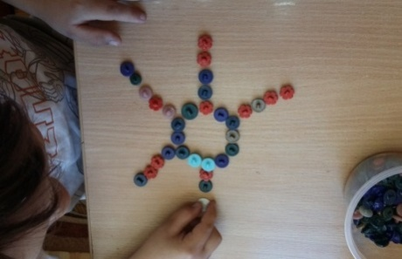

5. Дайте ребенку круглую щетку для волос. Ребенок катает щетку между ладонями, приговаривая:
У сосны, у пихты, елки
Очень колкие иголки.
Но еще сильней, чем ельник,
Вас уколет можжевельник.

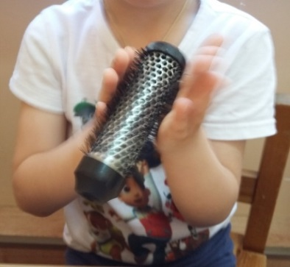

6. Возьмите решетку для раковины (обычно она состоит из множества клеточек). Ребенок ходит указательным и средним пальцами, как ножками, по этим клеткам, стараясь делать шаги на каждый ударный слог. "Ходить" можно поочередно то одной, то другой рукой, а можно - и двумя одновременно, говоря:
В зоопарке мы бродили,
К каждой клетке подходили
И смотрели всех подряд:
Медвежат, волчат, бобрят.
***
Шел по лесу добрый гном
С разноцветным колпачком.
Шел и песню напевал,
И вразвалочку шагал.
Вариант игры – дойти До игрушки, размещенной в какой-либо клетке решетки. Взрослый дает инструкцию – сколько клеток идти в каком-то направлении, либо ребенок сам определяет направления движения и количество шагов.

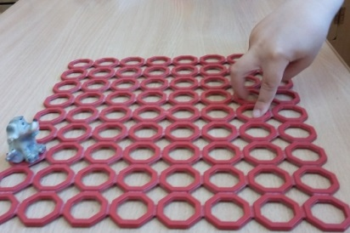

7. Берем пельменницу. Ее поверхность, как вы помните, похожа на соты. Ребенок пальцами (указательным и средним) изображает пчелу, летающую над сотами:
Пальцы, как пчелы, летают по сотам
И в каждую входят с проверкою: что там?
Хватит ли меда всем нам до весны,
Чтобы не снились голодные сны?
8. "Игры с пробками". Две пробки от пластиковых бутылок кладем на столе резьбой вверх. Это - "лыжи". Указательный и средний пальцы встают в них, как ноги. Двигаемся на "лыжах", делая по шагу на каждый ударный слог:
Мы едем на лыжах, мы мчимся с горы,
Мы любим забавы холодной зимы.
То же самое можно попробовать проделать двумя руками одновременно.
Крышки пальчики обули,
Смело в них вперед шагнули.
И пошли по переулку
На веселую прогулку.
Каждый пальчик будто ножка,
Только шаркает немножко.

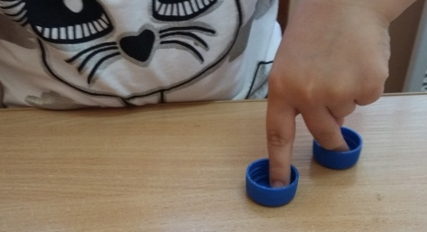

9. Ребенок собирает спички (или счетные палочки) одними и теми же пальцами разных рук (подушечками): двумя указательными, двумя средними и т. д.
Строим "сруб" из спичек или счетных палочек. Чем выше и ровнее сруб, тем лучше.
10. "Игры с прищепками". Бельевой прищепкой (проверьте на своих пальцах, чтобы она не была слишком тугой) поочередно "кусаем" ногтевые фаланги (от указательного к мизинцу и обратно) на ударные слоги стиха:
Сильно кусает котенок-глупыш,
Он думает, это не палец, а мышь. (Смена рук.)
Но я же играю с тобою, малыш,
А будешь кусаться, скажу тебе: "Кыш!"
Можно использовать любой стихотворный материал: потешки, считалки, стишки.
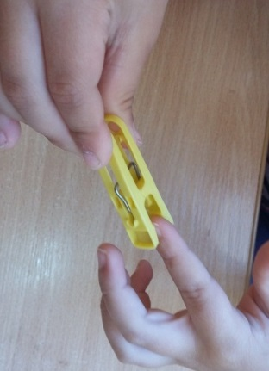

11. Берем веревку (толщиной с мизинец ребенка) и завязываем на ней 12 узлов. Ребенок, перебирая узлы пальцами, на каждый узел называет месяц года по порядку, дни недели. Можно сделать подобные приспособления из бусин, пуговиц и т. д.
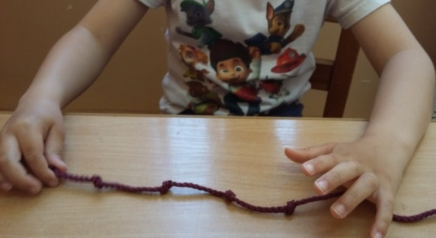

12. Натягиваем веревку на уровне плеч ребенка и даем ему несколько бельевых прищепок. На каждый ударный слог ребенок цепляет прищепку к веревке:
Прищеплю прищепки ловко
Я на мамину веревку.
13. «Игры с платочками». Ребенок комкает, начиная с уголка, носовой платок (или полиэтиленовый мешочек) так, чтобы он весь уместился в кулачке.
У меня живет проглот.
Весь платок он скушал, вот.
Сразу стало у проглота
Брюхо как у бегемота.

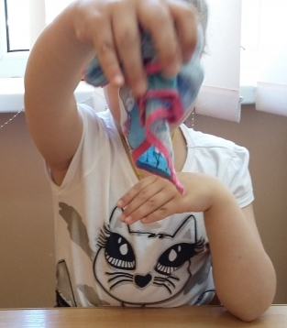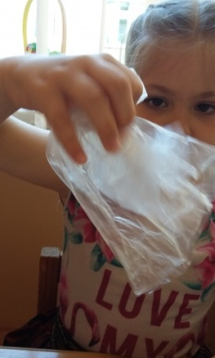

14. «Игры с грецкими орехами». Ребенок катает грецкий орех между ладонями и приговаривает:
Я катаю мой орех,
Чтобы стал круглее всех.
Два грецких ореха ребенок держит в одной руке и вращает их один вокруг другого.
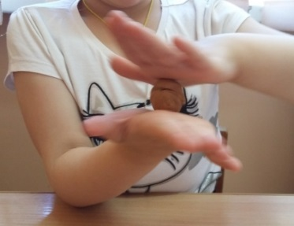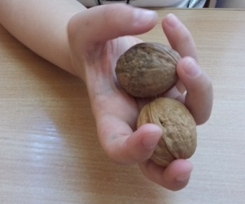

15. «Болты и гайки». Для этого задания понадобятся гайки и болты крупного размера. Задание: накрутить гайку на болт.

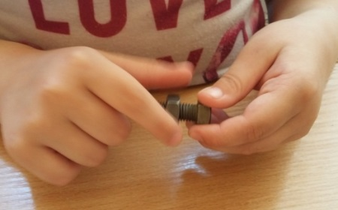

16. «Упражнение с пипеткой». Для этого Вам понадобится пипетка и небольшие емкости для наливания жидкости, куда ребенок будет капать окрашенную воду пипеткой.
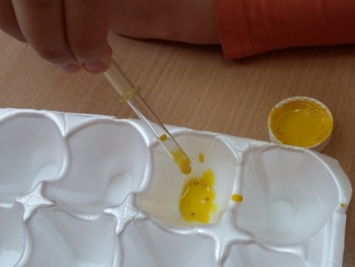
17. «Упражнение с пинцетом». Пинцетом ребенок переносит мелкие предметы (бусинки, семена) из одной емкости в другую.
Вариант игры: Ребенок рассортировывает различные виды семян с помощью пинцета.
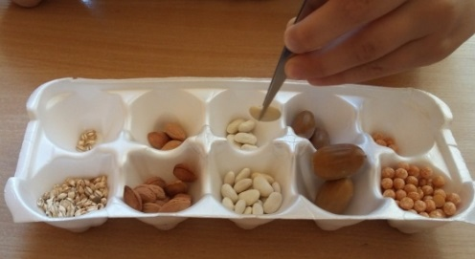

18. Игра «Спрячь в ладошке» (с кусочками поролона). Раздать детям небольшие кусочки поролона и предложить спрятать их в ладошке так, чтобы поролона не было видно. Спрятанные кусочки поролона можно увеличивать от 1 до 6 – 7 штук.
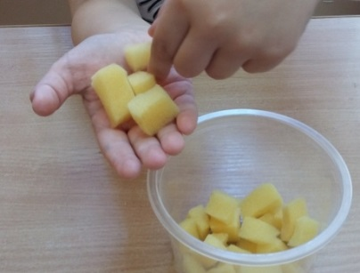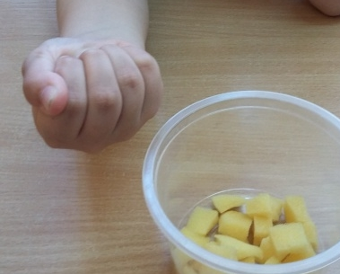

19. «Пересыпь крупу, перелей жидкость». Предложите ребенку при помощи ложки и воронки пересыпать крупу из одной емкости в другую (пересыпать крупу дети могут и руками): «Жила-была на свете мышка-норушка. Она была очень запасливая. У нее в норке хранились разные крупы и семена. Давайте поможем мышке разложить зернышки в банки, коробочки. Теперь запасы хорошо сохранятся». Так же научите ребенка переливать жидкости из одного сосуда в другой.
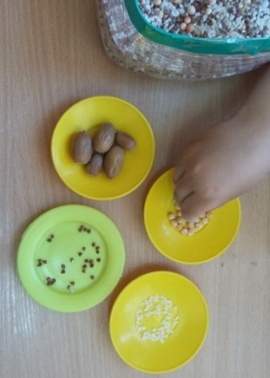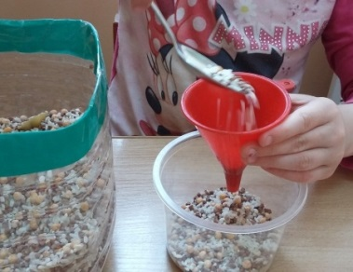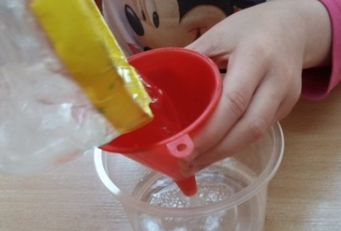

20. «Погремушка». Предложите ребенку наполнить пластиковую бутылку мелкими предметами (камушки, фасоль, бусины, детали мозаики и др.). После наполнения бутылки ребенок закручивает ее крышкой и гремит.

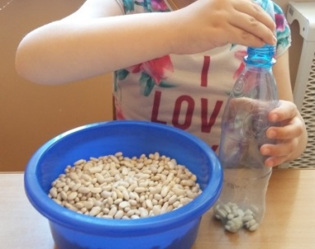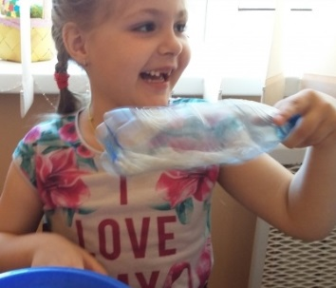
21. «Рисунок из фасоли». Ребенок выкладывает рисунок либо по готовому изображению, либо по собственной фантазии.

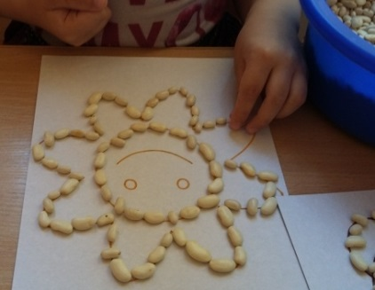

22. «Наматывание ниток». Предложите ребенку сначала размотать нитку с клубка, а затем намотать нитку на клубок.
Вариант игры: Ребенок обматывает нитками фигурку насекомого, после этого сматывает нитки обратно в клубок. Нитки в этом упражнении имитируют паутину, так что заодно можно рассказать ребенку о том, как паук охотится на букашек.

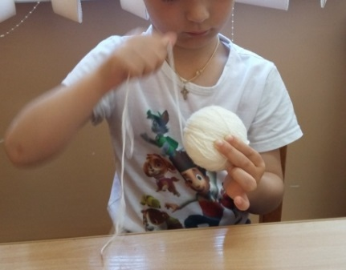

23. «Трубочки для коктейля». Разрежьте на мелкие кусочки разноцветные пластиковые трубочки для коктейля. Упражнение состоит в том, чтобы нанизывать на ниточку эти кусочки в определенной последовательности.
Вариант игры: Ребенок выкладывает рисунок из трубочек по своей фантазии.

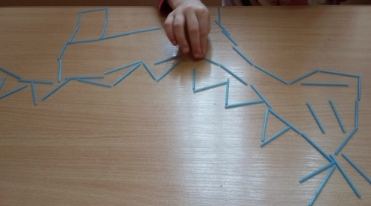

24. «Игры с зубными щетками». Ребенок растирает пальцы, ладони, тыльные стороны рук зубной щеткой под любое стихотворное сопровождение (стишки, потешки, считалки).
Я возьму зубную щетку, (Растирает щеткой подушечки)
Чтоб погладить пальчики. (пальцев правой, затем левой)
Станьте ловкими скорей, (руки, начиная с большого)
Пальчики-удальчики! (пальца и заканчивая мизинцем).

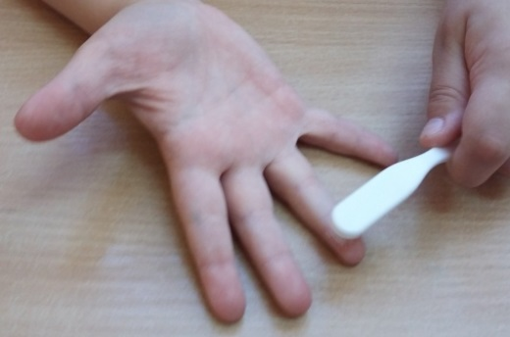

25. «Игры с бусами». Ребенок ощупывает бусы, двигаясь от краев к середине и назад.
Дома я одна скучала, (Ребенок перебирает бусы в руках)
Бусы мамины достала. (считает бусы в прямом и обратном)
Бусы я перебираю, (порядке).
Свои пальцы развиваю.
***
Пальчиками мы перебираем (Ребенок перебирает бусы в руках)
И бусинки считаем: (считает бусы в прямом и обратном)
Один, два, три… (порядке).

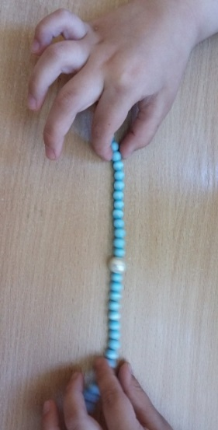

26. «Игры с бигуди».
Загудел паровоз (Ребенок катает бигуди между)
И вагончики повез: (ладонями вперед – назад, руки)
«Чу-чу-чу-чу-чу! (держат перед собой).
Далеко я укачу!»
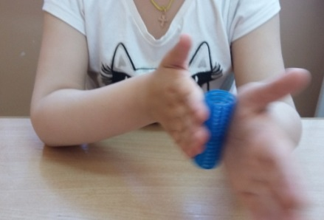

27. «Веселый шнурок». Намотайте на руку ребенка шнурок, обмотав каждый пальчик несколько раз. Во время игры читайте стихотворение:
Вверх шнурок,
Вниз шнурок,
И еще, еще разок!
Вот какой у нас узорчик!
Вот какой у нас заборчик!

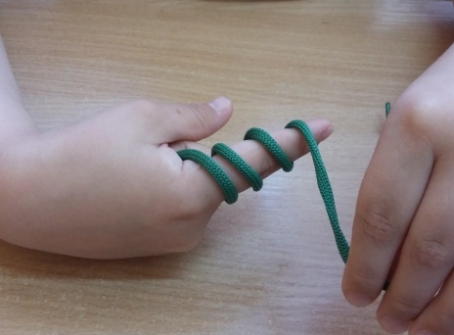

28. «Сенсорный коврик». Мной создан коврик на развитие мелкой моторики рук детей, снабженный пуговицами, колючками, резиночками, бантиками, шнурками, липучками. Этот коврик дает большой простор для игр с детьми.

